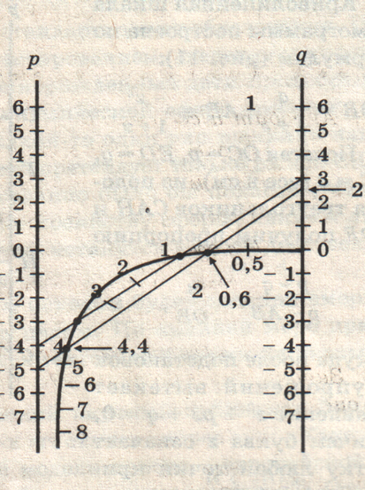

**Буклет разработал**

**Ученик 9 «В» класса**

**ГБОУ РО «Таганрогский педагогический лицей-интернат»**

**Скоробогатов Владимир**

**Решение квадратных уравнений по формуле с четным вторым коэффициентом**

Если второй коэффициент уравнения ***b = 2k*** – четное число, то можно использовать следующую формулу корней 

**Пример: 2x2 - 6x + 4 = 0**

1. Находим значения **a, b, c**

**a = 2; b = - 6 = 2∙ (-3); c = 4 → k = - 3;**

1. Вычисляем эти корни по формуле



**Х1 = = 2;**

**Х2 = = 1**

**Ответ: 1; 2.**

**«РАЦИОНАЛЬНЫЕ СПОСОБЫ РЕШЕНИЯ**

**ПОЛНЫХ КВАДРАТНЫХ УРАВНЕНИЙ»**

**Успешное изучение темы**

**«РАЦИОНАЛЬНЫЕ СПОСОБЫ РЕШЕНИЯ ПОЛНЫХ**

**КВАДРАТНЫХ УРАВНЕНИЙ»**

**повысит шансы обучающихся хорошо сдать государственный итоговый экзамен по математике**

**Решение приведённых квадратных уравнений при помощи теоремы Виета**

Корни уравнения $$x^{2}+px+q=0$$ можно найти по формуле

$$\left\{\begin{aligned}x₁ +x₂=-p, \\ x₁ ·x₂=q.\end{aligned}\right.$$

**Пример: x2 - 6x + 5 = 0**

**Ответ: 1; 5.**



**Решение квадратных уравнений с помощью свойств коэффициентов**

Пусть дано квадратное уравнение

***ах²+ bх + с = 0,*** где ***а ≠ 0.***

**1) Если а + b + с = 0**

**(т.е. сумма коэффициентов равна нулю), то х₁ = 1, х₂ = $\frac{с}{а}$**

**2) Если а - b + с = 0, или b = а + с,**

**то х1 = – 1, х2 =**

**Пример: 2x2 - 6x + 4 = 0**

**Проверим условие 1)**

**2 + (-6) + 4 = 0, следовательно**

**х₁ = 1, х₂ = $\frac{4}{2}$ = 2**

**Ответ: 1; 2.**

**Пример: 2x2 + 6x + 4 = 0**

**Проверим условие 2)**

**2 + 4 = 6, следовательно**

**х1 = – 1,, х₂ = = - 2**

**Ответ: - 1; - 2.**

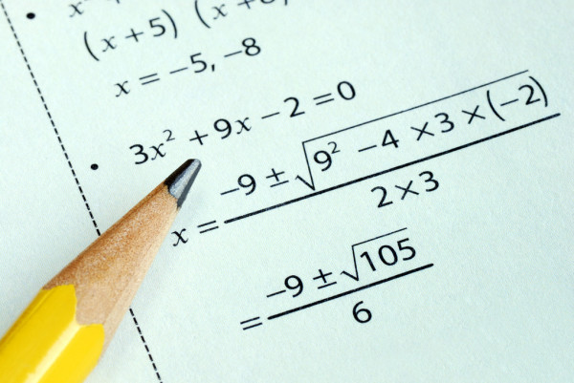

**Решение квадратных уравнений через дискриминант**

Корни уравнения *ах2 + bх + с = 0, а ≠ 0* можно найти по формуле 

Выражение ***b2 - 4ac = D***называется дискриминантом.

**Пример: 2x2 - 6x + 4 = 0**

1. Находим значения **a, b, c**

**a = 2; b = - 6; c = 4**

1. Просчитаем и оценим дискриминант ***D=*** ***b2 - 4ac***

D = (-6)2 - 4∙2∙4 = 36 – 32 = 4;

D > 0, уравнение имеет два различных действительных корня.

Вычисляем эти корни по формуле



**Х1 = = 2; Х2 = = 1**

**Ответ: 1; 2.**

**Пример: 2x2 - 2x + 4 = 0**

1. Находим значения **a, b, c**

**a = 2; b = - 2; c = 4**

1. Просчитаем и оценим дискриминант ***D=*** ***b2 - 4ac***

D = (-2)2 - 4∙2∙4 = 4 – 32 = - 28;

1. D < 0, уравнение не имеет действительных корней.

**Пример: x2 - 4x + 4 = 0**

D = (-4)2 - 4∙1∙4 = 16 – 16 = 0;

D = 0, уравнение имеет два совпавших действительных корня.

**Х1,2 = = 2**